项目文书

**HO软件使用说明书**

产品名称：快速检测登记管理

编制：________________

审核：________________

批准：________________

深圳坐标软件集团有限公司

2020年12月

目录

一、手册说明 4

二、参考文档 4

三、术语 4

四、运行环境 4

五、系统特点 5

六、系统安装、卸载与维护 6

6.1 更新包目录结构 6

6.2 程序安装 7

七、功能介绍 8

7.1快速检测登记管理 8

7.1.1参数设置 8

7.1.2快速登记 9

八、常见问题 27

# 一、手册说明

产品用户：医院、医疗单位、卫生院、健康体检中心等操作人员使用

使用场景：医院、医疗单位、卫生院、健康体检中心等操作人员使用

操作人员要求：医疗机构从业人员。

警示及注意事项：

当网络发生故障时，软件无法传输数据，请在网络恢复正常后重新操作软件。

当软件故障发生时，使用备份软件加以修复，修复不成功时请与供应商联系修理。

当该系统的硬件出现故障时，不要自行尝试修复。将合适的标志放在计算机系统上，并和您的供应商联系检查和修理事宜。

# 二、参考文档

# 三、术语

# 四、运行环境

服务器运行环境要求见表1;

客户端运行环境要求见表2;

表1 服务器运行环境要求

|  |  |  |
| --- | --- | --- |
| 配置 | | 最低配置要求 |
| 硬件配置 | CPU： | Intel(R) Xeon(R) Silver 4210 CPU @ 2.20GHz 2.19GHz |
| 内存： | ≥16GB |
| 硬盘： | 1TB/SAS |
| 网卡： | 百兆网卡及以上 |
| USB | USB 接口 |
| 显示： | 分辨率≥1024*768px |
| 软件环境 | 操作系统（OS） | Windows Server 2012 R2 Standard及以上版本 |
| 数据库 | MS SQL SERVER 2008及以上 |
| 用户浏览器 | Google Chrome ≥ 76.0.3809.132(正式版本)（32位） |
| 网络条件 | 网络 | 100M 及以上 局域网、以太网 |

表2 客户端运行环境

|  |  |  |
| --- | --- | --- |
| 配置 | | 最低配置要求 |
| 硬件配置 | CPU： | Intel(R)Core(TM)i5-8500TCPU@2.10GHz 2.11GHz |
| 内存： | ≥8GB |
| 硬盘： | ≥256GB |
| 网卡： | 百兆网卡及以上 |
| 显示： | 分辨率≥1024*768px |
| 软件环境 | 操作系统（OS） | Windows 10家庭中文版 |
| 用户浏览器 | -Google Chrome ≥ 78.0.3904.108(正式版本)（64位）  -Microsoft Edge 44.18362.449.0 |

软件支持通用的安全软件（如360安全卫士、360杀毒、QQ电脑管家、金山杀毒等），安全软件应是能够保证计算机系统安全的有效版本。

说明：

服务器硬件配置或客户端硬件配置低于最低配置时，系统可继续使用，但无法达到文档中所陈述的效率。

客户端低于软件环境中要求时，系统少部分陈述的功能需要安装第三方支持环境才能正常使用。



# 五、系统特点

|  |  |  |
| --- | --- | --- |
| HO-快速检测登记管理 | 1、使用场景说明 | 主要适用于线下集中采集点场景 |
| 2、刷身份证 | 直接刷身份证，获取病人信息 |
| 3、登记确认(确定) | 1、病人信息登记到his系统中 |
| 2、生成对应检验处方单 |
| 3、生成检验费用单据 |
| 4、生成检验标本条码 |
| 5、扫码收费 |
| 6、打印条码 |
| 4、参数设置 | 1、登记后直接转诊间收费 选项。如果需要收费，可以启用此选项，在登记确认后会自动弹出诊间收费，然后进行扫码支付。如果免费检测，则无需启用。 |
| 2、登记后直接打印条码 选项。如果启用，则登记确认后会自动打印检验条形码，护士可以贴到标本试管上。建议启用此选项。 |
| 3、检测项目设置。此选项必须设置，用于设置快速检测对应的诊疗项目。 |
| 4、微信线上及外出批量采集客户端(云CRM)使用时，必须要设置检测对应的医生和科室 |
| 5、条码申请 | 外出批量采集客户端使用时，此项功能必须要使用。需要先在his系统中申领标本条形码。 |
| 6、配套硬件 | 1、聚合支付扫描枪(如果免费检测，可以忽略此配置) |
| 2、条码打印机 |

# 六、系统安装、卸载与维护

## 6.1 更新包目录结构

1. 更新包文件

┃ 数据执行脚本

┣ HOBusinessShortcutTools.dll

┗ 更新说明.txt

1. HO版本要求

HO大版本最少2.20及以上.

## 6.2 程序安装

1. 安装更新包
   * 1. 将客户端文件\Lib文件夹下的文件复制/替换到HO子系统目录（Lib）
     2. 查看更新说明
     3. 需要获取公司的产品授权文件
2. 程序授权
   * 1. 打开用户管理，选择对应的角色/用户后点击菜单栏的程序授权打开程序授权界面，依次展开医疗信息系统-->快捷业务处理工具-->快速检测登记管理，勾选需要授权的模块。
     2. 打开用户管理，选择对应的角色/用户后，在右侧依次展开医疗信息系统-->快捷业务处理工具-->快速检测登记管理，勾选需要分配的权限信息之后，点击菜单栏的“保存”按钮，然后重启HO

如下图：

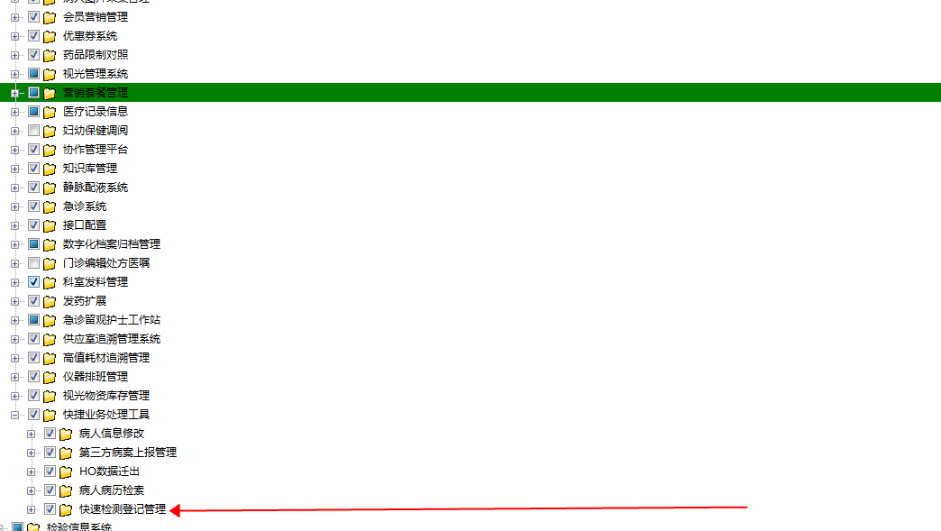

# 功能介绍

# 只需要刷身份证，一键快速操作登记，一步到位，无需单独开单。让数据多跑路，病人少跑路，分分钟就可以完成检测登记及条码打印。



## 7.1病历文件管理

### 7.1.1参数设置

功能介绍：

1. 打开“菜单”→参数设置，打开参数列表
2. 根据业务需要设置相关参数，勾选并确定。
3. 参数设置完毕，重启生效

图示：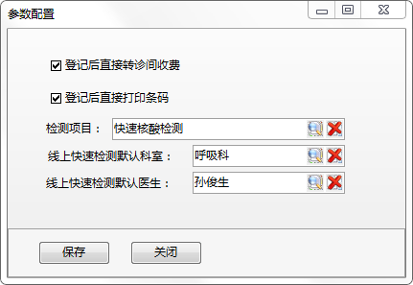

参数说明：

1>登记后直接转诊间支付

需要获取诊间支付的授权Plugin.HOClinicalPaymentCmd.dll

2>登记后直接打印条码

需要添加条码打印格式，对应的报表编码是：HO.Clinical.S.KSJC.VBQ.01

3>线上快速检测默认科室技默认医生，微信线上使用快速检测登记和外出批量采集客户端时，此两个参数必须设置。线下客户端不使用此两个参数

4>检测项目 只要使用快速检测登记功能，必须要设置对应检测项目。

7.1.2 条码申请

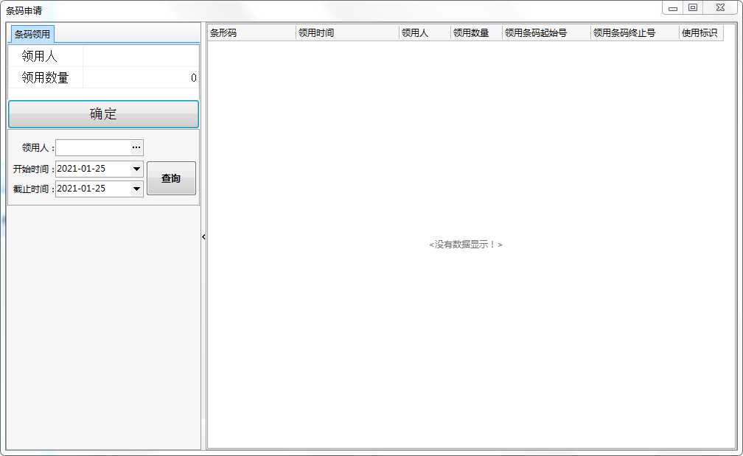

### 条码申请使用说明：

1. 使用外出批量采集客户端时，需要先在his中申领标本条码。
2. 选择领用人---输入领用标本数量,点确定即可生成所领条码，然后会自动把条码打印出来。

### 7.2操作说明

功能介绍：

业务流程说明

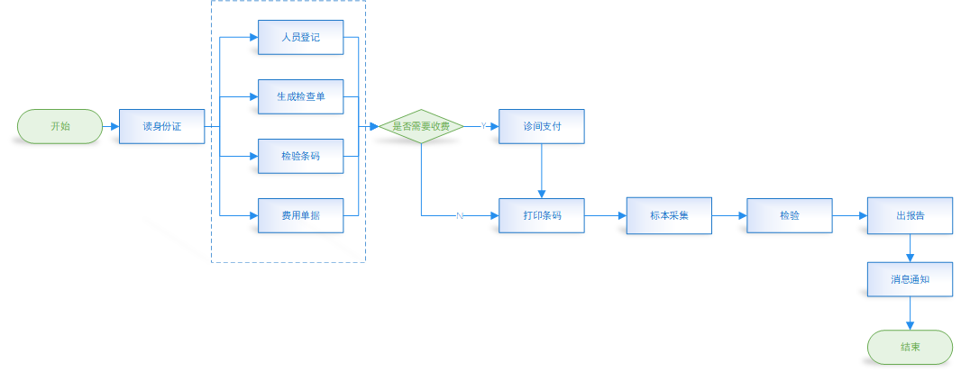

详细说明：

1. 身份证，点击才按钮，可以连接身份证读卡器，通过身份证读卡器自动获取病人信息。
2. 确定，在补齐联系人电话后，可以直接点击此按钮确认保存，同时系统自动生成登记信息、检验申请单信息、收费单据信息、检验条码信息等内容。根据参数设置，需要收费，则自动弹出诊间支付进行扫码支付；如果连接有条码打印机，则可自动打印标本条形码。

图示：

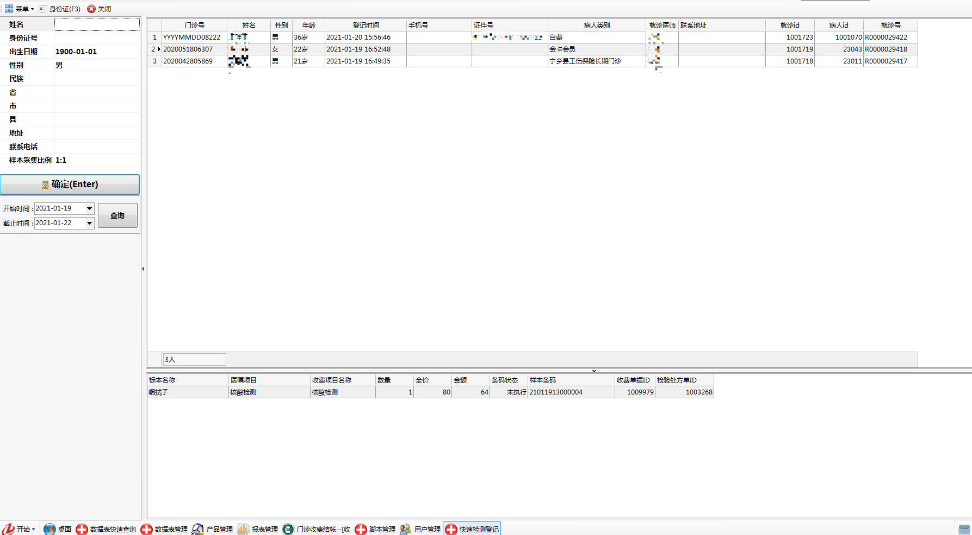

# 八、常见问题